ПРОПАЛА СОБАКА  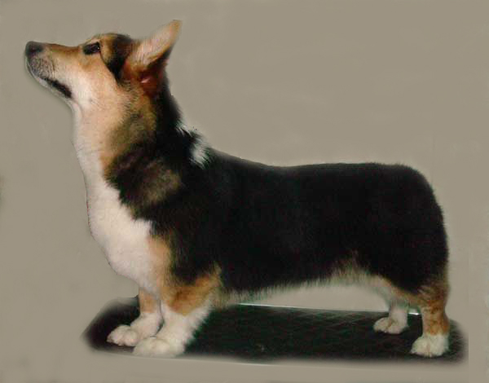  Черная с белыми и рыжими отметинами  8 921 733 92 16 | ПРОПАЛА СОБАКА  Черная с белыми и рыжими отметинами  8 921 733 92 16
ПРОПАЛА СОБАКА  Черная с белыми и рыжими отметинами  8 921 733 92 16 | ПРОПАЛА СОБАКА  Черная с белыми и рыжими отметинами  8 921 733 92 16

